Wpadnij w rowerowy trans z rowerem Kross Trans
Kross Trans to linia rowerów dla tych, którzy pragną uczynić z roweru swój główny środek transportu. Ale także dla tych, którzy po prostu lubią rowerowe wycieczki.

Kross Trans
Wsiadaj na rower i wyrusz na wycieczkę za miasto! Dopóki dopisuje pogoda, skorzystaj z tego, by móc spędzić trochę czasu na - mam nadzieję - świeżym powietrzu i zażyj trochę ruchu. To o wiele zdrowsze od poruszania się samochodem czy komunikacją miejską. Nie tylko ze względów zdrowia fizycznego, ale także psychicznego, bo przecież nikt nie lubi stać w korkach, a w godzinach szczytu to nieuniknione. Jadąc na rowerze turystycznym Kross Trans pokonasz trasę z pracy do domu lub jakiegokolwiek innego celu z pominięciem denerwowania się na zakorkowane ulice. Skorzystaj ze ścieżek rowerowych, które doprowadzą cię do ustalonego wcześniej celu.

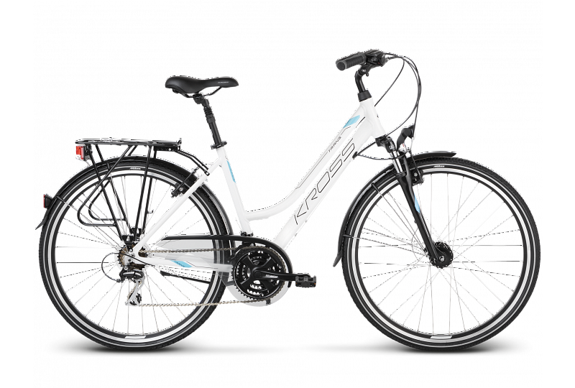
Po mieście i za miasto
Po całym tygodniu pracy należy ci się odpoczynek od zgiełku i trosk dnia codziennego. W tym celu nie ma lepszej odskoczni niż wyjazd za miasto. A jaki środek transportu wybrać? Oczywiście najlepiej rower Kross Trans. Wprowadź się w rowerowy trans i całkowicie porzuć samochody oraz transport publiczny. To zdrowe i ekologiczne.

